Главархив рассказал, какие документы передали на хранение горожане в рамках акции «Москва — с заботой об истории»
23.10.2023

Мартын Меднис с сослуживцем. 1910-е годы. Главархив Москвы
Самые ранние документы из семейных архивов москвичей относятся к началу ХХ века.
В рамках акции «Москва — с заботой об истории», которую проводят центры госуслуг «Мои документы» и Главархив Москвы, на вечное хранение поступило свыше 15 тысяч документов и предметов, связанных с периодом 1941–1945 годов. Жители столицы также передают материалы довоенного и послевоенного времени своих родственников. Самые ранние документы датируются 1900-м. Сейчас насчитывается несколько десятков единиц хранения 1900–1917 годов.
«Историю человеческой жизни нельзя ограничить рамками одного события, будь оно даже таким трагичным, как Великая Отечественная война. Ведь ее участники родились несколькими десятилетиями ранее, у них были семьи со своими историями, и после войны жизнь продолжалась. Таким образом, на хранение в архив поступают не только документы, ограниченные строгими временными рамками, а фактически целые жизненные летописи, полноценные биографии, по документальным материалам которых мы можем проследить судьбы как героев войны, так и их семей — родителей, супругов, детей и внуков», — рассказал начальник Главархива Москвы Ярослав Онопенко.
Большой массив документов и фотографий передала в рамках акции москвичка Татьяна Иванова. Материалы охватывают период с 1900 по 1993 год. С их помощью можно проследить жизнь ее отца, врача-рентгенолога Александра Медниса, и деда, участника строительства столичного метрополитена Мартына Медниса, не только во время Великой Отечественной войны, но и до ее начала, а также после окончания.
Отец Татьяны Ивановой был призван в армию в 1941 году, воевал на Карельском фронте, в ноябре 1944 года был демобилизован по болезни. После Великой Отечественной он окончил Второй московский государственный медицинский институт (ныне — Российский национальный исследовательский медицинский университет имени Н.И. Пирогова) и до конца жизни работал врачом-рентгенологом.
Дед Татьяны Ивановой, Мартын Меднис, был бойцом Красной гвардии в составе 9-го Советского латышского полка и сводного полка охраны Московского Кремля. В архив переданы его письма жене Юлии и сыну Александру за 1942–1944 годы, фотографии 1913-1930-х годов, в том числе с сослуживцами и с представителями командного состава Рабоче-крестьянской Красной армии. Кроме того, среди материалов можно увидеть фотографии рядовых Русской императорской армии в районе Пинских болот во время Первой мировой войны.
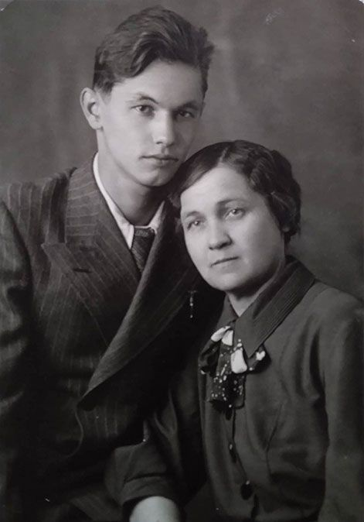
Александр Меднис с матерью в день призыва. 25 мая 1941 года. Главархив Москвы
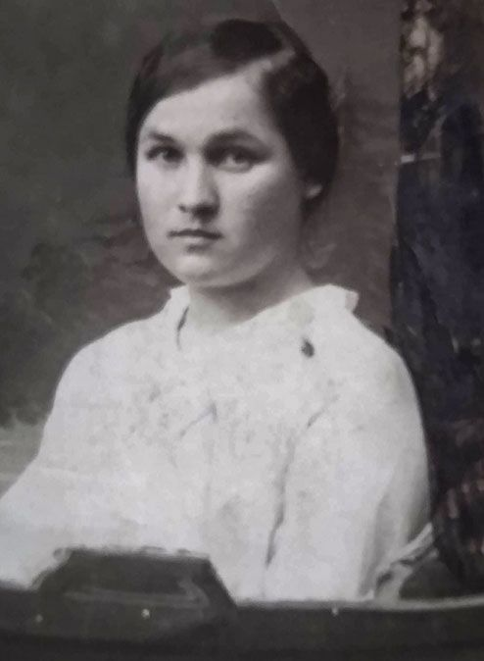
Юлия Меднис. 1910-е годы. Главархив Москвы
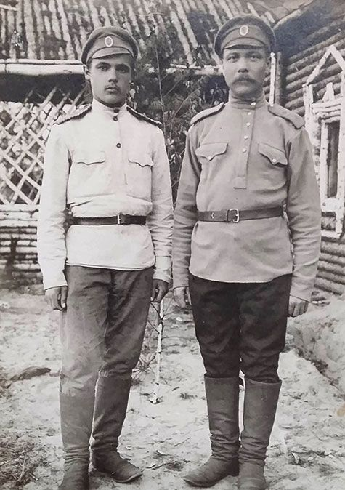
Фотография военнослужащих Русской императорской армии в районе Пинских болот. 1916 год. Главархив Москвы
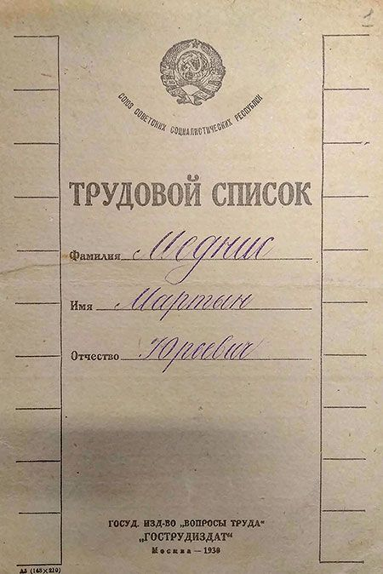
Из личных документов Александра Медниса. 1944–1980 годы. Главархив Москвы
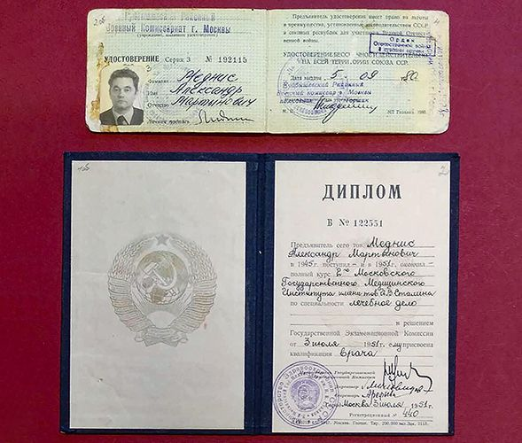
Трудовой список Мартына Медниса. 1920–1931 годы. Главархив Москвы
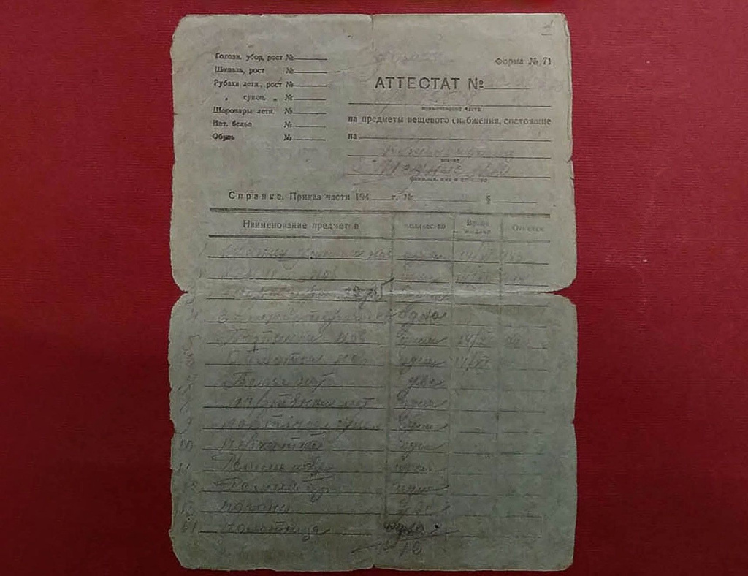
Трудовой список Мартына Медниса. 1920–1931 годы. Главархив Москвы
Все поступившие в Главархив документы подлежат строгому государственному учету. Они хранятся в особых условиях с соблюдением необходимого режима, правил упаковки, маркировки и противопожарной безопасности. Все единицы хранения проходят научное описание, чтобы использовать их в научно-исследовательской, выставочной и просветительской деятельности. При необходимости специалисты реставрируют документы, после чего их оцифровывают и размещают в виртуальном музее «Москва — с заботой об истории».
Чтобы принять участие в акции «Москва — с заботой об истории», нужно прийти с паспортом в любой центр госуслуг «Мои документы». Все переданные на хранение материалы будут включены в фонды Главархива. Кроме того, продолжается второй этап акции, который называется «Московская фотолетопись». В его рамках можно передать на вечное хранение кино- и фотопленки 1950-2000-х годов.

Адрес страницы: http://mosarchive.mos.ru/presscenter/news/detail/11924430.html
ГБУ "Мосархив"

